Министерство науки и высшего образования Российской Федерации

Федеральное государственное бюджетное образовательное учреждение

высшего образования

«Вятский государственный университет»

Колледж ВятГУ

**ОТЧЕТ**

**ПО ДОМАШНЕЙ КОНТРОЛЬНОЙ РАБОТЕ №4**

**«РАБОТА В ГРАФИЧЕСКОМ РЕЖИМЕ»**

**ПО ДИСЦИПЛИНЕ «ОСНОВЫ АЛГОРИТМИЗАЦИИ И ПРОГРАММИРОВАНИЯ»**

Выполнил: студент учебной группы

ИСПк-205-52-00

Ляпустин Илья Максимович

Преподаватель:

Сергеева Елизавета Григорьевна

Киров

2022

**1.ЦЕЛЬ ДОМАШНЕЙ КОНТРОЛЬНОЙ РАБОТЫ**

Цель работы: освоить принципы работы в графическом режиме; получить базовые навыки взаимодействия с графическими примитивами.

**2.ФОРМУЛИРОВКА ЗАДАНИЯ**

Задание и решение делится на несколько этапов:

1. Дополнить программу, реализованную в ходе предыдущей лабораторной работы, режимом визуализации.
2. Предусмотреть возможность вывода кривой, ограничивающей фигуру, на координатную плоскость.
3. Реализовать следующие возможности и элементы: масштабирование графика, подписи на осях, вывод информации о задании.
4. Реализовать не менее двух возможностей из представленных: независимое масштабирование по осям, штриховка вычисляемой площади, визуализация численного расчета интеграла..

**3.КОД ПРОГРАММЫ**

**uses graphABC;**

var

vvod: byte;

m1, m2: real;

var

n: integer;

function vibor(var v: byte): byte;

begin

writeln('Да - 1');

writeln('Нет - 0');

Write('Выберите вариант: ');

readln(v);

vibor := v;

writeln;

end;

function fun(var x: real): real;

begin

var fo: real;

fo := power(x,3)+(-2)*x*power(x,2)+5*x+6;

fun := fo;

end;

function fun1(var x: real): real;

begin

var fo: real;

fo := 2*x*power(x,4)/4+(-2)*x*power(x,3/3)+(5)*x*power(x,2/2)+6*x;

fun1 := fo;

end;

function graph(var s1, s2: real): integer;

var

x, mx, my: real;

a, b, x0, y0, i: integer;

begin

MaximizeWindow;

clearwindow;

setpencolor(clblack);

a := -5;

b := 100;

x0 := windowwidth div 2;

y0 := windowheight div 2;

mx := m1;

my := m2;

line(0, y0, windowwidth, y0);

line(x0, 0, x0, windowheight);

for i := 1 to b do

begin

line(x0 + round(i * mx), y0 - 3, x0 + round(i * mx), y0 + 3);

line(x0 - round(i * mx), y0 - 3, x0 - round(i * mx), y0 + 3);

line(x0 - 3, y0 + round(i * my), x0 + 3, y0 + round(i * my));

line(x0 - 3, y0 - round(i * my), x0 + 3, y0 - round(i * my));

textout(x0 + round(i * mx), y0 + 10, inttostr(i));

textout(x0 - round(i * mx), y0 + 5, inttostr(-i));

textout(x0 - 25, y0 - round(i * my), inttostr(i));

textout(x0 - 20, y0 + round(i * my), inttostr(-i));

end;

textout(x0 + 5, y0 + 10, '0');

textout(windowwidth - 10, y0 - 15, 'X');

textout(x0 + 5, 10, 'Y');

x := a;

setpencolor(clblue);

line(x0 + round(s1 * mx), 0, x0 + round(s1 * mx), windowheight);

setpencolor(clgreen);

line(x0 + round(s2 * mx), 0, x0 + round(s2 * mx), windowheight);

var l, w, k, e: real;

l := round((x0 + round(s2 * mx) - x0 - round(s1 * mx)) / n);

k := l;

w := 0;

x := a;

while x <= b do

begin

if (x0 + round(s1 * mx)) = (x0 + round(x * mx)) then

begin

if y0 - round(fun(x) * my) < y0 then

begin

setpencolor(clblue);

Rectangle(x0 + round(s1 * mx), y0 - round(fun(x) * my), x0 + round(s1 * mx + l), y0);

end;

end;

if (x0 + round(s1 * mx + l)) = (x0 + round(x * mx)) then

begin

if y0 - round(fun(x) * my) < y0 then

begin

setpencolor(clblue);

for var v := x0 + round(s1 * mx - l) to x0 + round(s2 * mx) do

Rectangle(x0 + round(s1 * mx + l), y0 - round(fun(x) * my), x0 + round(s1 * mx + (k + l)), y0);

end;

l := l + k;

w := w + 1;

if (w + 1) = n then

break;

end;

x := x + 0.001;

end;

x := a;

while x <= b do

begin

setpixel(x0 + round(x * mx), y0 - round(fun(x) * my), clred);

x := x + 0.001;

end;

end;

function graphDOP(var s1, s2: real): integer;

var

con: integer;

s: string;

begin

con := 0;

repeat

s := 'Хотите ввести маштаб по x(сейчас стоит ' + m1 + ' маштаб)';

textout(10, 10, s);

textout(10, 30, 'или же');

s := 'Хотите ввести маштаб по у(сейчас стоит ' + m2 + ' маштаб)';

textout(10, 50, s);

textout(10, 70, '1 - Изменить маштаб по x');

textout(10, 90, '2 - Изменить маштаб по y');

textout(10, 110, '0 - Продолжить');

read(vvod);

case vvod of

1:

begin

textout(10, 130, 'Введите маштаб(от 10 до 50)');

readln(m1);

graph(s1, s2);

end;

2:

begin

textout(10, 130, 'Введите маштаб(от 10 до 50)');

readln(m2);

graph(s1, s2);

end;

0: con := 1;

end;

until con = 1;

graph(s1, s2);

end;

function predel: integer;

begin

var a, b, h, f, x, S,y, pog: real;

var ss: string;

clearwindow;

textout(10, 10, 'Вычисление площади фигуры, ограниченной кривой 2* x^3 + (5) * x + 6 и осью Ох (в положительной части по оси Оу)');

textout(10, 30, 'Введите пределы интегрирования:');

readln(a, b);

ss := a + ' ' + b;

textout(230, 30, ss);

textout(10, 50, 'Количество интервалов разбиения:');

readln(n);

textout(235, 50, n);

h := (b - a) / n;

x := a + (h/2);

m1 := 20;

m2 := 20;

for var i := 0 to n-1 do

begin

f := fun(x);

S := S + f;

x := x + h;

end;

m1 := 20;

m2 := 20;

S := S * h;

S := Round(S * 1000) / 1000;

ss := 'Ответ ' + S;

textout(10, 70, ss);

textout(10, 90, 'Вывести погрешность?');

textout(10, 110, '1 - Да');

textout(10, 130, '0 - Нет');

read(vvod);

case vvod of

1:

begin

y:= fun1(b)-fun1(a);

pog := abs(y-S)/y;

pog := Round(pog * 1000) / 1000;

ss := 'Погрешность = ' + pog;

textout(10, 150, ss);

textout(10, 170, 'Нажмите enter чтоб продолжить');

readln();

readln;

end;

0:

begin

textout(10, 150, 'Нажмите enter чтоб продолжить');

readln();

readln;

end;

end;

graph(a, b);

graphDOP(a, b);

textout(10, 10, 'Начать заново?');

textout(10, 30, '1 - Конечно');

textout(10, 50, '0 - Нет');

read(vvod);

case vvod of

1: predel;

0: exit();

end;

predel := 0;

end;

begin

MaximizeWindow;

Writeln('Вычисление площади фигуры, ограниченной кривой 2* x^3 + (5) * x + 6 и осью Ох (в положительной части по оси Оу)');

Writeln('Ввести пределы интегрирования в ручную?');

vvod := vibor(vvod);

case vvod of

1: predel;

end;

end.

**4.РЕЗУЛЬТАТ ВЫПОЛНЕНИЯ ПРОГРАММЫ**

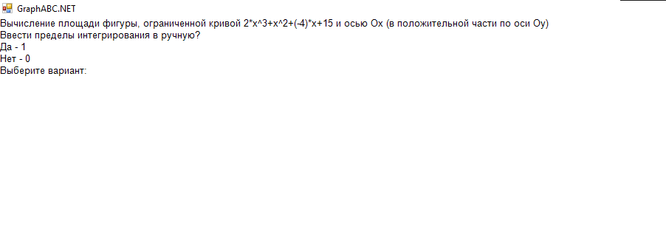

Рисунок 1- Результаты выполнения программы (1/6)

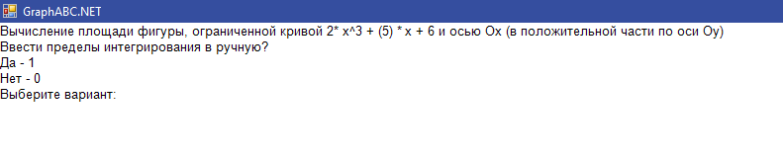

Рисунок 2- Результаты выполнения программы (2/6)

Рисунок 3- Результаты выполнения программы (3/6)

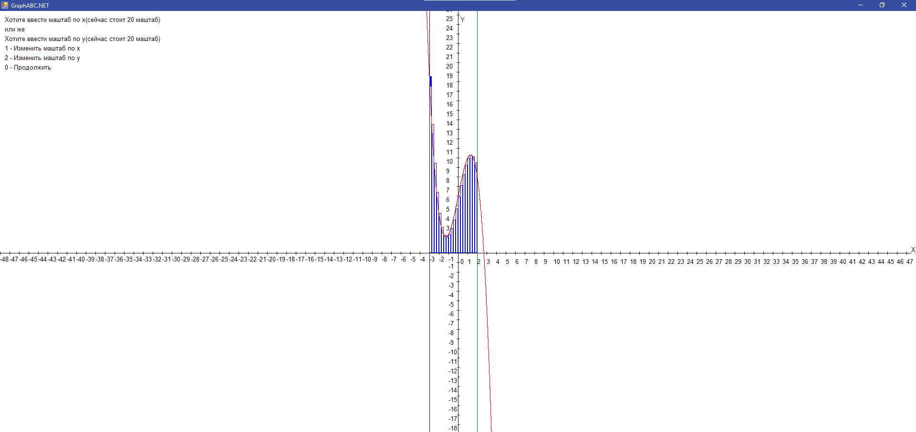

Рисунок 4- Результаты выполнения программы (4/6)

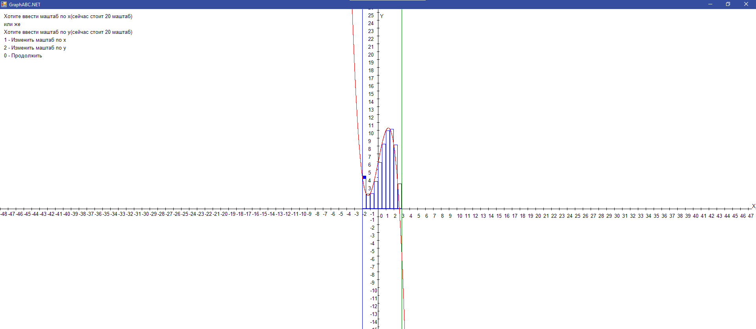

Рисунок 5- Результаты выполнения программы (5/6)

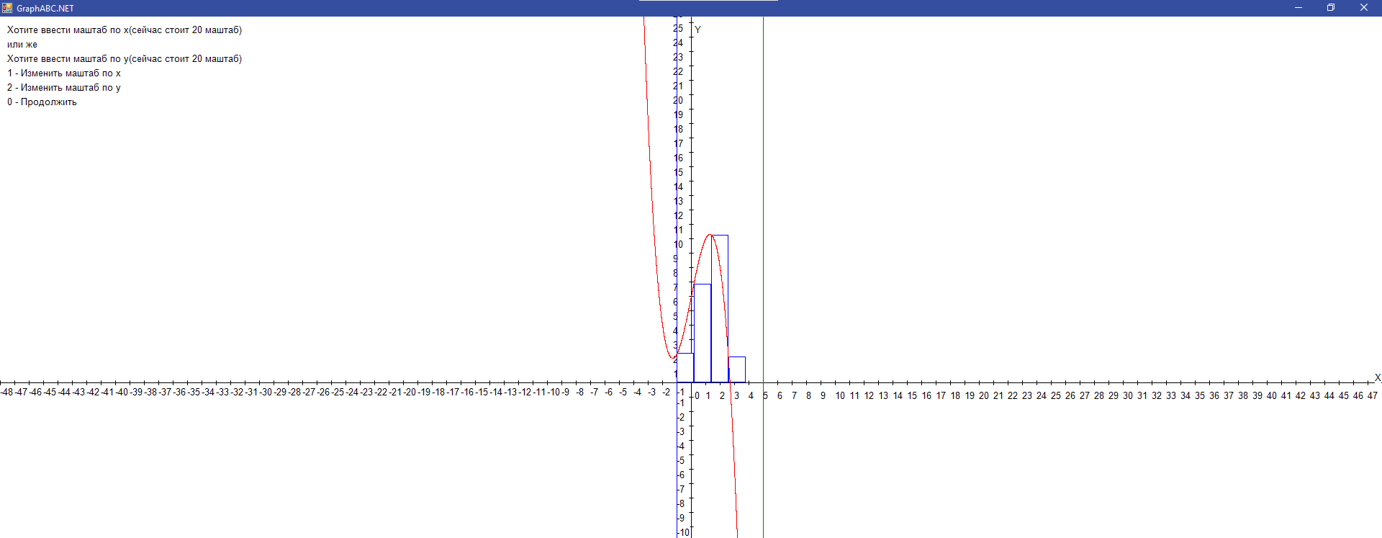

Рисунок 6- Результаты выполнения программы (6/6)

**5.ВЫВОД**

В работе научился работать в графическом режиме и строить графики.

Были трудности с построения графика так как вообще не представлял, как можно было построить график.

Были трудности с построением кривой линии так как не представлял, как можно было построить кривую линию. Но нашёл решение, просто рисовал много плотных точек которые напоминают кривую линию.